

CARRERA
INGENIERÍA CIVIL EN COMPUTACIÓN E INFORMÁTICA

TÍTULO DEL PROYECTO

Proyecto de Titulación para Optar al Título de
XXXXXXX

NOMBRE COMPLETO DEL ALUMNO

SANTIAGO DE CHILE
MES - AÑO

[Nombre de la Investigación]
PROYECTO DE INGENIERÍA II
Modalidad: Proyecto de Innovación/Aplicado

Ingeniero [Civil] en Computación e Informática

PROFESOR[A]: [Nombre Profesor Asignatura]
ESTUDIANTE: [Nombre completo Estudiante]

Santiago de Chile
Mes y año entrega
DEDICATORIA
La dedicatoria es opcional.
Se escribe en el extremo superior derecho de una nueva página, considerando un máximo de un párrafo o su equivalente a cinco líneas.

AGRADECIMIENTOS
Los agradecimientos son opcionales.
Se escribe una nota agradeciendo a las instituciones, áreas, departamentos, entre otros, que apoyaron o hicieron posible el desarrollo del proyecto aplicado de título.
Se ubica en el extremo superior derecho de una nueva página.

TABLA DE CONTENIDOS
INTRODUCCIÓN 1
1 introducción 2
1.1 Contexto General del área 2
1.2 motivación del proyecto 2
1.3 Declaración del problema o la necesidad 2
1.4 revisión preliminar de soluciones o modelos existentes 2
1.5 Comentarios generales del Capítulo 2
2 PLANTEAMIENTO DEL PROYECTO 3
2.1 Introducción del Capítulo 3
2.2 Descripción del Problema 3
2.3 Diagnóstico o contexto actual 3
2.4 Justificación del Proyecto 3
2.5 Objetivos del Proyecto 3
2.5.1 Objetivo General 3
2.5.2 Objetivos específicos 4
2.6 Alcance del Proyecto 4
2.7 Comentarios generales del Capítulo 4
3 marco teórico y referencial 5
3.1 Fundamentación Conceptual 5
3.2 Revisión del estado del arte 5
3.3 Comentarios generales del Capítulo 5
4 MARCO Metodológico 6
4.1 Introducción del Capítulo 6
4.2 Alternativa de Metodologías 6
4.3 Justificación Metodología Seleccionada 6
4.4 Diseño del Plan Metodológico del Proyecto 6
4.5 Comentarios generales del Capítulo 6
5 ALTERNATIVAS DE SOLUCIÓN 7
5.1 Introducción del Capítulo 7
5.2 Descripción de Alternativas 7
5.2.1 Alternativa 1, Implementación de XXXX 7
5.2.2 Alternativa 2, Implementación de YYYY 7
5.2.3 Alternativa 3, Implementación de ZZZZ 7
5.3 Estudio de Factibilidad 7
5.3.1 Factibilidad Técnica 9
5.3.2 Factibilidad Económica 10
5.3.3 Factibilidad Operativa 10
5.3.4 Resumen de Estudio de Factibilidad 10
5.4 Resumen de [Metodologías, teorías, paradigmas, estándares, normativas, aspectos de calidad, metodologías, mejores prácticas] del proyecto 10
5.5 Solución a Implementar 11
5.6 Beneficios del Proyecto 11
5.7 Análisis costo - beneficio 11
5.8 Comentarios generales del Capítulo 11
6 INGENIERÍA DE REQUERIMIENTOS 12
6.1 Introducción del Capítulo 12
6.2 Modelo de Negocios 12
6.3 Modelo de Requerimientos 14
6.3.1 Requerimientos Funcionales 14
6.3.2 Características de los usuarios del sistema 15
6.3.3 Propósito del Sistema 15
6.3.4 Restricciones Generales 15
6.3.5 Requisitos Específicos del Producto 15
6.3.6 Requisitos no Funcionales 15
6.3.7 Requisitos de las Interfaces 15
6.4 Casos de Uso 15
6.4.1 Actores 16
6.4.2 Diagrama de Casos de Uso 16
6.4.3 Descripción de Alto Nivel de Casos de Uso 17
6.5 Comentarios generales del Capítulo 17
7 INGENIERÍA DE DISEÑO 19
7.1 Introducción del Capítulo 19
7.2 Diagrama de Sistema de Alto Nivel 19
7.3 Diseño Funcional 20
7.3.1 Caso de Uso 1, Creación de Tareas 20
7.3.2 Caso de Uso 2, < Nombre Caso Uso > 22
7.4 Diseño Técnico 22
7.4.1 Modelo de Datos / Clases 22
7.4.2 Flujos de Procesos 24
7.5 Diseño de Interfaces de Usuario 24
7.5.1 Caso de Uso 1, < Nombre Caso Uso > 24
7.5.2 Caso de Uso 2, < Nombre Caso Uso > 25
7.6 Diseño de Integraciones 25
7.7 Dimensionamiento y Arquitectura detallada de la solución 25
7.8 Diagrama de Despliegue 27
7.9 Comentarios generales del Capítulo 27
8 IMPLEMENTACION 28
8.1 Introducción del Capítulo 28
8.2 Plan de Implementación y Puesta en Marcha 28
8.3 Política de Respaldo y Mantención 28
8.4 Capacitación 28
8.5 Conclusión del Capítulo 28
9. INGENIERÍA DE QA 30
9.1 Introducción del Capítulo 30
9.2 Plan de Pruebas 30
9.2.1 Pruebas Funcionales / Unitarias 30
9.2.2 Pruebas de Integraciones 30
9.2.3 Pruebas Integrales 30
9.2.4 Pruebas de Seguridad 31
9.2.5 Pruebas de Carga 31
9.2.6 Pruebas de Infraestructura 31
9.3 Desarrollo del Plan de Pruebas 31
9.3.1 Pruebas Funcionales / Unitarias 31
9.3.2 Pruebas de Integraciones 31
9.3.3 Pruebas Integrales 31
9.3.4 Pruebas de Seguridad 31
9.3.5 Pruebas de Carga 31
9.3.6 Pruebas de Infraestructura 31
9.4 Conclusión del Capítulo 31
10 Gestión del Cambio 32
10.1 Introducción del Capítulo 32
10.2 Metodología 32
10.3 Actividades 32
10.4 Comunicaciones 32
10.5 Conclusión del Capítulo 33
11 GESTIÓN DE Riesgos 35
11.1 Introducción del Capítulo 35
11.2 Plan de Riesgos 35
11.3 Identificación de Riesgos 35
11.4 Análisis Cualitativo de Riesgos 35
11.4.1 Riesgos del Producto 35
11.4.2 Riesgos del Proyecto 35
11.5 Conclusión del Capítulo 35
12 Resultados y evaluación final 36
12.1 Resultados obtenidos 36
12.2 Hallazgos principales 36
12.3 Evaluación del cumplimiento de objetivos 36
12.4 Limitaciones del proyecto 36
12.5 Proyecciones o mejoras futuras 36
13 CONCLUSIONES 37
BIBLIOGRAFÍA 38
ANEXOS 39
ANEXO N° 1: AAAAAAAA 39
ANEXO N° 2: BBBBBB 39
ANEXO N° 3: CCCCC 39
APÉNDICES 40
APÉNDICE N° 1: AAA 40
APÉNDICE N° 2: BBB 40
Glosario 40

INDICE DE FIGURAS
Figura 1. Ejemplo de Proceso Gestión De Flota 13
Figura 2. Modelo de requerimientos 14
Figura 3. Actores del Sistema 16
Figura 4. Caso de Uso Validación Permisos De Usuario 16
Figura 5. Caso de Uso Generación de Órdenes de Picking 17
Figura 6. Diagrama De Alto Nivel De La Solución 19
Figura 7. Diagrama De Actividades 22
Figura 8. Diagrama De Clases 23
Figura 9. Diagrama De Secuencia Caso De Uso 1 24
Figura 10. Integración Del Caso De Uso 25
Figura 11. Arquitectura De La Solución 26
Figura 12. Dimensionamiento (Continuación) 27
Figura 13. Diagrama De Despliegue 27

No se encuentran elementos de tabla de ilustraciones.
INDICE DE TABLAS
Tabla 1. Criterio de puntajes (OPCIÓN 1) 8
Tabla 2. Criterio de Puntajes (OPCIÓN 2) 8
Tabla 3. TCO a 4 años 9
Tabla 4. VAN 9
Tabla 5. Nombre Requerimiento 14
Tabla 6. Nombre requerimiento 15
Tabla 7. Generación De Órdenes De Picking 17
Tabla 8. Caso Uso Extendido 01 20
Tabla 9. Estructura Nombretabla 23
Tabla 10. Estructura NombretablaN 24
Tabla 11. Resumen Plan Implementación y Puesta en Marcha 28
Tabla 12. Resumen Capacitación 28
Tabla 13. Información Plan Pruebas Funcionales 30
Tabla 10. Información Plan Pruebas de Integraciones 30
Tabla 10. Información Plan Pruebas de Integraciones 30
Tabla 10. Gestión del Cambio - Comunicaciones 32

RESUMEN
El resumen debe redactarse en español e inglés y busca describir en forma clara, simple y precisa el contenido de la obra, en 300 palabras.

PALABRAS CLAVES
Incorpore a lo más, cinco palabras claves, comúnmente aceptadas en el contexto de las TI.

ABSTRACT

KEYWORDS
Nota:
El informe de proyecto aplicado de título se debe redactar en tercera persona singular, por ejemplo: “Este trabajo comprende tres partes básicas: introducción, cuerpo del informe y conclusiones”.
(Recuerde eliminar este recuadro cuando presente su informe)

Estructura:
El informe de proyecto aplicado de título se debe redactar en tercera persona singular, por ejemplo: “Este trabajo comprende tres partes básicas: introducción, cuerpo del informe y conclusiones”.
Recuerde eliminar este recuadro cuando presente su informe.

INTRODUCCIÓN
La introducción corresponde a una presentación general del trabajo realizado, ajustándose a una extensión máxima de una página y deberá incluir:
- Un enunciado sintético de los antecedentes del problema (investigaciones previas).
- La relevancia del trabajo (actualidad, aporte al conocimiento científico o tecnológico, relevancia del problema, posibles aplicaciones de los resultados, etc.).
- Una formulación clara del problema que se investigó, explicando los objetivos generales y la naturaleza del estudio.
- Un resumen de cómo se lograron los objetivos.
- Se pueden agregar otros antecedentes en relación con la motivación que existió para la elaboración del trabajo.
- Una orientación al lector de la forma en que se ha organizado el informe.
- La introducción no debe incluir resultados o conclusiones.

introducción

Contexto General del área
Describir el entorno actual de la temática seleccionada, avances tecnológicos y relevancia para las organizaciones públicas y privadas. Esta información dependerá de la temática .

motivación del proyecto
Explicar brevemente qué inspiró el proyecto: puede ser por una problemática real, una brecha tecnológica, necesidad observada en el entorno laboral, etc.

Declaración del problema o la necesidad
Descripción concreta del problema específico a abordar, justificando la relevancia y el impacto.

revisión preliminar de soluciones o modelos existentes
Resumen de tecnologías, metodologías o enfoques que se han aplicado para resolver problemas similares. Identificar fortalezas y debilidades.
Generar tabla comparativa entre la alternativa identificadas.

Comentarios generales del Capítulo
Análisis de la información presentada

PLANTEAMIENTO DEL PROYECTO

Introducción del Capítulo

Descripción del Problema
Caracteriza el problema con mayor detalle, considerando las causas y consecuencias. Las referencias las debe utilizar en formato APA.

Al finalizar la descripción del problema, se debería plantear una pregunta que dará orientación al trabajo a realizar. Ejemplo de pregunta:
¿Cómo sería una propuesta para mejorar la Identificación de activos en el proceso de análisis de riesgos de las Empresas de e-commerce en Chile?

Diagnóstico o contexto actual
Describir la situación actual en relación al problema, incluyendo datos relevantes, estudios o análisis del entorno. Las referencias las debe utilizar en formato APA.

Justificación del Proyecto
Argumentar las razones por las que es importante realizar el proyecto: beneficios esperados, impacto social o académico. Incluir

Objetivos del Proyecto

Objetivo General

Definir un único objetivo general y sus respectivos objetivos específicos. El objetivo general debe estar en concordancia con la pregunta. Se presenta un ejemplo de objetivo:
Proponer una solución para mejorar la Identificación de activos en el proceso de análisis de riesgos de las Empresas de e-commerce en Chile​.

Objetivos específicos
Los objetivos específicos se deben relacionar directamente con el objetivo general. La cantidad debe relacionarse con los necesarios para alcanzar el objetivo general. Se presentan ejemplos y se recomienda altamente seguir una estructura similar:

OE1: Describir la Identificación de activos en el proceso de análisis de riesgos de las empresas objeto de estudio.
OE2: Analizar las propuestas de solución tecnológica que se han desarrollado, en términos de sus fortalezas y debilidades.
OE3: Explicar los factores que están incidiendo en la identificación de activos en el proceso de análisis de riesgos de las empresas objeto de estudio.
OE4: Diseñar los diferentes componentes de la solución tecnológica, con base en los aspectos encontrados a lo largo de la investigación.

Alcance del Proyecto
Delimitar lo que cubrirá el proyecto, especificando qué se incluirá y qué quedará por fuera

Comentarios generales del Capítulo
Análisis de la información presentada

marco teórico y referencial

Fundamentación Conceptual
Presentar conceptos claves y teorías (si aplica) para la compresión del proyecto. Es indispensable el uso de normas APA.

Revisión del estado del arte
Revisión exhaustiva de investigaciones, tecnologías o soluciones actuales relacionadas. Generar tabla resumen con información de debilidades y fortalezas.

Comentarios generales del Capítulo
Análisis de la información presentada

MARCO Metodológico

Introducción del Capítulo
Agregue un párrafo introductorio al capítulo que contemple la organización de este y los temas a tratar.

Alternativa de Metodologías
Estudiar las distintas metodologías, mejores prácticas que se adapten al proyecto dependiendo de la naturaleza de este, incluir para cada alternativa información sobre el enfoque, fases o etapas y la respectiva representación gráfica.
Realizar una evaluación de las metodologías considerando criterios de aplicabilidad, eficiencia, costo, calidad, adaptabilidad, entre otros.
Generar cuadro comparativo de las metodologías.
Indicar la fuente cite bibliográficamente y/o referencie en norma APA.

Justificación Metodología Seleccionada
Justificación de la metodología seleccionada, considerando el contexto del proyecto y la información presentada en la sección anterior.

Diseño del Plan Metodológico del Proyecto
Adaptación de la metodología seleccionada al proyecto.
Definición de fases, actividades, herramientas y técnicas a aplicar.
Elaboración de un cronograma de actividades.

Comentarios generales del Capítulo
Análisis de la información presentada

ALTERNATIVAS DE SOLUCIÓN

Introducción del Capítulo
Agregue un párrafo introductorio al capítulo que contemple la organización de este y los temas a tratar.

Descripción de Alternativas

Alternativa 1, Implementación de XXXX
Descripción detallada de la alternativa de solución, indicando los aspectos generales, tecnología involucrada, costos, tiempos, etc.
Incorpore la arquitectura de la solución.

Alternativa 2, Implementación de YYYY
Descripción detallada de la alternativa de solución, indicando los aspectos generales, tecnología involucrada, costos, tiempos, etc.
Incorpore la arquitectura de la solución.

Alternativa 3, Implementación de ZZZZ
Descripción detallada de la alternativa de solución, indicando los aspectos generales, tecnología involucrada, costos, tiempos, etc.
Incorpore la arquitectura de la solución.

Estudio de Factibilidad
Determinar cómo se realizará este estudio, los parámetros a considerar, la forma de evaluar, los puntajes a otorgar y la ponderación de cada estudio.
Estas deben ser explicadas muy bien, “vendiendo” la idea como si fuera un proveedor presentando una propuesta.
Para cada una de ellas, se evalúan 3 factibilidades, las cuales deben sumar 100%. Debe explicarse cuál es la razón de los % asignados. Esto se debe rescatar de la entrevista con el cliente final para el cual se desarrollará el proyecto. De ser un emprendimiento, lo debe validar el propio estudiante con quien esté trabajando.
Hay otras factibilidades que se pueden medir, pero no se usan en este caso, por ejemplo, Factibilidad Legal.
Un ejemplo de % se muestra en la X:

Ítem | Ponderación
Factibilidad Operativa | 30%
Factibilidad Económica | 50%
Factibilidad Técnica | 20%
TOTAL | 100%
Fuente: Elaboración Brígida Fernández.
Para las Factibilidades Operativa y Técnica se utiliza una tabla de puntaje para evaluar cada uno de los puntos.
Puede ser en escala de 3 (Tabla X) o de 5 (Tabla Y) niveles. Los puntajes se definen a criterio del estudiante, escala de 1 a 100, de 1 a 10, de 1 a 5.
Por ejemplo
Tabla 1. Criterio de puntajes (OPCIÓN 1)
Categorías | Puntaje
Cumple | 100
Cumple parcialmente | 50
No cumple | 0
Fuente: Elaboración Brígida Fernández

Tabla 2. Criterio de Puntajes (OPCIÓN 2)
Categorías | Puntaje
Cumple totalmente | 100
Cumple casi totalmente | 75
Cumple parcialmente | 50
Cumple muy poco | 25
No cumple | 0
Fuente: Elaboración Brígida Fernández
Para la Factibilidad Económica se usa una tabla armada en función de las necesidades del proyecto o del cliente.
Los puntajes se definen a criterio del estudiante. Se debe calcular al menos el TCO a 4 años (Tabla X), y dependiendo del proyecto el VAN (Tabla X) – TIR y Payback.
Por ejemplo:

Tabla 3. TCO a 4 años
Categorías | TCO =< CLP10.000.000 | CLP10.000.000 < TCO < CLP 20.000.000 | TCO >= CLP 20.000.000
TCO (a 4 años)  Total Cost Ownership | 100 | 50 | 0
Fuente: Elaboración Brígida Fernández

Tabla 4. VAN
Categorías | VAN > 0 | VAN = 0 | VAN < 0
VAN  Valor Presente Neto | 100 | 50 | 0
Fuente: Elaboración Brígida Fernández
Se considerará tanto la inversión total del proyecto y el análisis de costo beneficio en la operación normal (Flujo de caja). Es importante conocer el VAN, la TIR, la tasa de descuento, el horizonte de evaluación y en qué período se recupera la inversión (payback)

Factibilidad Técnica
Se deberá realizar el estudio de factibilidad técnica para cada alternativa por separado
Ejemplo:
- 3.2.1.1 Alternativa 1, Modificación Administrativa de Procesos
- 3.2.1.2 Alternativa 2, Implementación de Sistema Informático WEB
- 3.2.1.3 Implementación de Sistema Híbrido
Para realizar este estudio es necesario tener claro cuáles son los aspectos que se considerarán para el estudio, no se trata de enumerar las características técnicas de cada solución sino de cómo se ajusta a las necesidades de la empresa.

Factibilidad Económica
Se deberá realizar el estudio de factibilidad económica para cada alternativa por separado.

Factibilidad Operativa
Se deberá realizar el estudio de factibilidad económica para cada alternativa por separado
Al igual que en la factibilidad técnica, se debe verificar como se ajusta la solución a las necesidades operacionales de la empresa, así como en el cumplimiento de los requerimientos funcionales del proyecto.

Resumen de Estudio de Factibilidad
En este punto se deberá realizar el resumen general del estudio de factibilidad, integrando los cuadros resumen de los resultados por cada estudio y el cuadro comparativo final (Decisión).

Resumen de [Metodologías, teorías, paradigmas, estándares, normativas, aspectos de calidad, metodologías, mejores prácticas] del proyecto
Debe evaluar cuál metodología de desarrollo de software (clásica o ágil) se adapta a su proyecto. En algunos casos se puede optar en una metodología híbrida que mezcle metodología clásica-ágil o ágil-ágil. En algunas organizaciones utilizan metodología propia, debidamente justificada, también es posible utilizarla en el proyecto.
Si es un emprendimiento se aconseja metodología Lean Startup, sin embargo, puede utilizar otra que se ajuste a su proyecto. Si es otro tipo puede utilizar la que se ajuste de acuerdo con la naturaleza de este.
En todos los casos debe justificar su decisión fundamentando como se adapta a su proyecto.
Debe finalizar con un párrafo donde señale que metodología, teorías, paradigmas, estándares, normativas, aspectos de calidad, metodologías y/o mejores prácticas utilizará para el proyecto.

Solución a Implementar
Indicar la alternativa de solución seleccionada y agregar Carta Gantt donde se refleje la metodología seleccionada. La carta Gantt debe considerar la gestión del cambio y riesgos desde un inicio.

Beneficios del Proyecto
Los beneficios permiten determinar si el entregable aportan valor a la empresa y retorna la inversión esperada.

Análisis costo - beneficio
El análisis costo-beneficio pretende determinar si un proyecto es conveniente mediante la enumeración y valoración posterior en términos financieros de los costos y beneficios derivados directa e indirectamente del proyecto.
Es lo que va más allá de las ganancias asociada a un proyecto, pueden ser por ejemplo de orden social .

Comentarios generales del Capítulo
Análisis de la información presentada

INGENIERÍA DE REQUERIMIENTOS

Introducción del Capítulo
Agregue un párrafo introductorio al capítulo que contemple la organización de este y los temas a tratar.

Modelo de Negocios
En esta sección debe especificar las herramientas y metodologías para el trabajo del ítem.
Ejemplo
El proceso de Gestión de Flota (Transporte Externo de Pacientes) permite controlar las tareas entregadas a los diferentes vehículos de transporte de pacientes que posee el Hospital.
Su operación se basa en la administración de listas de trabajo generadas a partir de las indicaciones de traslado efectuados por los médicos, y su posterior asignación de éstas a un determinado vehículo. La figura 1 muestra ….
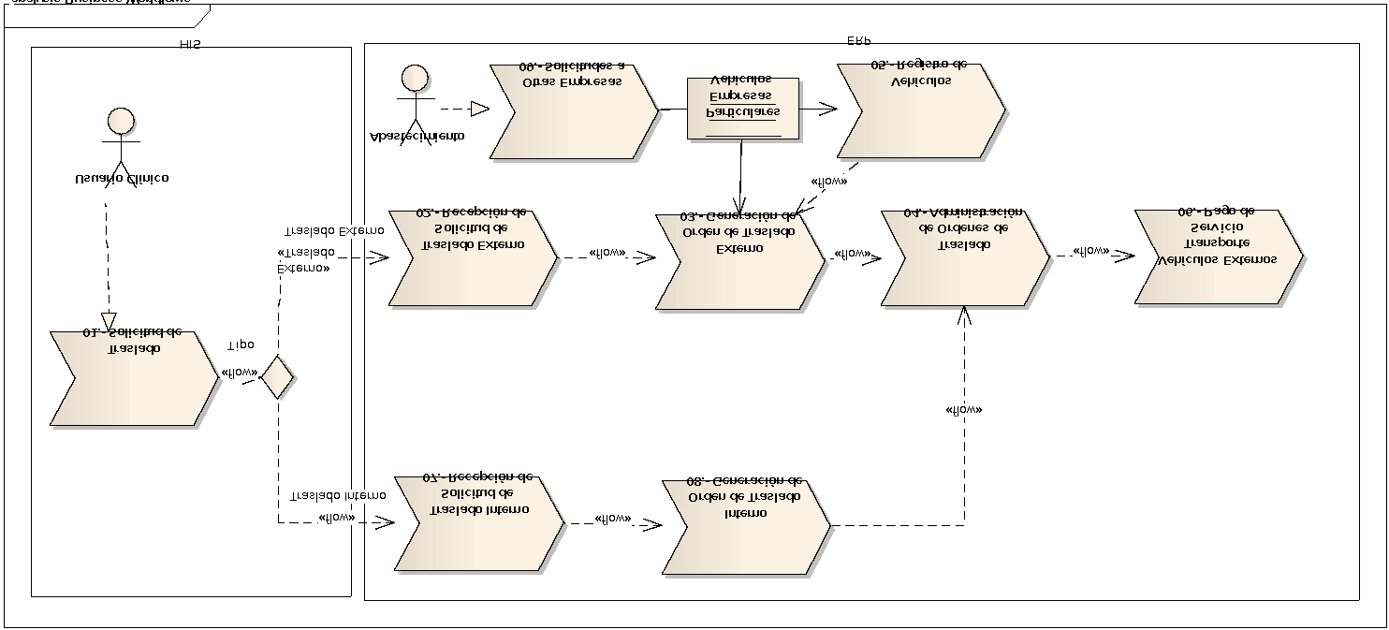
Figura 1. Ejemplo de Proceso Gestión De Flota
Explique brevemente cada tarea, por ejemplo.
01.- Solicitud de Traslado
El proceso se inicia cuando se realiza alguna solicitud de traslado, ya sea esta interna o externa, tanto para pacientes como para muestras y tejidos.
En el caso del traslado interno son muchos los eventos que pueden generar esta solicitud, tales como:
- Admisión y alta de pacientes hospitalizados
- Traslados temporales a exámenes (imagenología, laboratorio, procedimientos, etc.)
- Traslados de unidades (Hospitalizado a UPC y viceversa)
- Tomas de muestra de laboratorio y tejidos desde Hospitalizado, ambulatorio y Urgencia
En este tipo de solicitud se debe indicar el Origen y destino del paciente o muestra.
En el caso de los traslados externos, estos pueden ser para traslados de un paciente en particular, por indicación médica, por necesidad de una unidad específica (ej.: Diálisis, traslados a otros centros, etc.), o por necesidad de trasladar una muestra de laboratorio o tejidos. Para este efecto se debe indicar el tipo de traslado, la complejidad, el tipo de móvil requerido, los datos del paciente, origen y destino del traslado.
Para el caso de los traslados valorizados, se debe generar el correspondiente movimiento desde el Módulo Clínico (Florence) hacia el módulo comercial (SD)
Una vez efectuada la solicitud se gatillará la integración desde Florence hacia el Módulo de Transporte

Modelo de Requerimientos
Agregue el modelo requerimiento de su sistema. La figura nro X muestra….
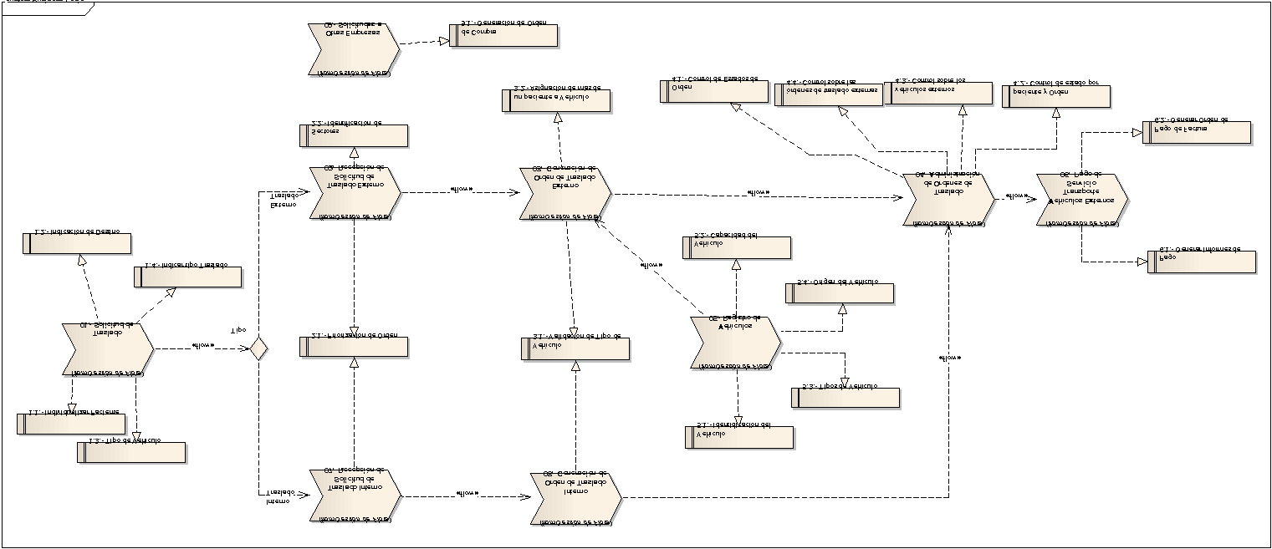
Figura 2. Modelo de requerimientos

Requerimientos Funcionales
Tabla 5. Nombre Requerimiento
RF 01 | Nombre
Propósito
Entrada
Proceso
Salida
Prioridad
Fuenta: Creación Propia

Características de los usuarios del sistema

Propósito del Sistema

Restricciones Generales

Requisitos Específicos del Producto

Requisitos no Funcionales
Tabla 6. Nombre requerimiento
RF 01 | Nombre
Propósito
Entrada
Proceso
Salida
Prioridad

Requisitos de las Interfaces

Casos de Uso

Actores
Incorpore breve texto explicando los actores involucrados. La figura nro X muestra ….
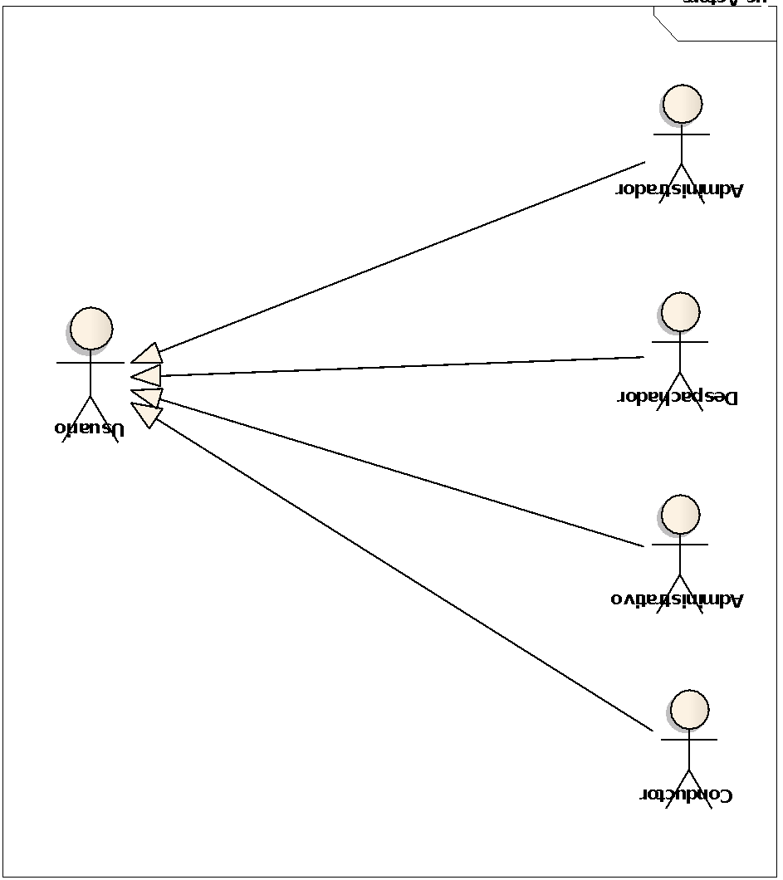
Figura 3. Actores del Sistema

Diagrama de Casos de Uso
En la Figura nro X se encuentra el caso de uso primario validación permisos de usuario que se activa con el jefe de operaciones.
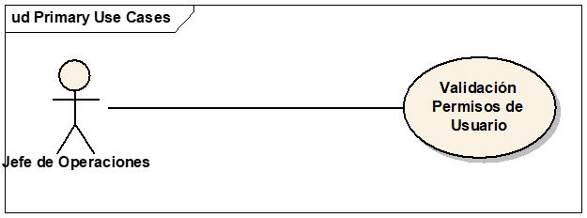
Figura 4. Caso de Uso Validación Permisos De Usuario
A continuación, en la Figura X se muestra el caso de uso Generación de Órdenes de Picking.

Figura 5. Caso de Uso Generación de Órdenes de Picking

Descripción de Alto Nivel de Casos de Uso

Caso de uso 01, Generación de Órdenes de Picking
En la Tabla X se describe el caso de uso 1 Generación de órdenes de picking.

Tabla 7. Generación De Órdenes De Picking
Caso de Uso | 01 | Generación de órdenes de picking
Actores | Jefe Operaciones
Descripción | Este caso de uso se inicia cuando el jefe de operaciones selecciona un cliente de una lista desplegada por el sistema, ingresando a continuación las fechas se considerarán las órdenes de entrega a ser procesadas, acto seguido el sistema despliega aquellas órdenes de entrega que están pendientes por procesar. Posteriormente el jefe de operaciones procede a consolidar aquellas órdenes que estime necesario, generándose la correspondiente orden de picking, la que queda a disposición de ser procesada.  Sólo se puede acceder luego de validar que el usuario posee los permisos requeridos.
Tipo | Primario

Caso de uso 2

Caso de uso n

Comentarios generales del Capítulo
Análisis de la información presentada
Desarrolle un párrafo con los principales aportes del capítulo para el proyecto.

INGENIERÍA DE DISEÑO

Introducción del Capítulo
Agregue un párrafo introductorio al capítulo que contemple la organización de este y los temas a tratar.

Diagrama de Sistema de Alto Nivel
Presente el Diagrama de Sistema de Alto nivel. Debe incluir la descripción del diagrama. La figura nro X muestra….

Ejemplo
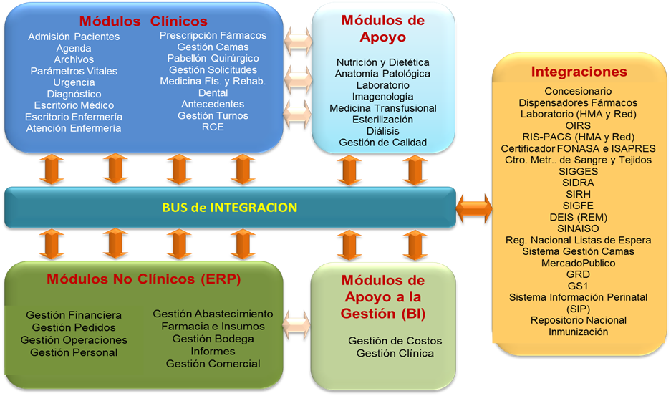
Figura 6. Diagrama De Alto Nivel De La Solución

Diseño Funcional

Caso de Uso 1, Creación de Tareas

Descripción Esencial Expandida del Caso de Uso
En la Tabla X se encuentra el caso uso extendido del actor evaluador.

Tabla 8. Caso Uso Extendido 01
Propósito | 01 | Permite crear las diferentes tareas asociadas a las VIPs presentadas por los contribuyentes, posterior a la evaluación de éstas
Tipo | Primario – Real
Actores | Evaluador
Requerimientos | - Generación de Tareas  - Registro de hitos por tarea  - Clasificar VIP

Curso Normal de los Eventos
Usuario | Respuesta del Sistema
0.- El sistema llama a ejecución la página index.html"
1.- El sistema carga los siguientes objetos
- Text Box "Task No." con el número de la nueva tarea
- Combo Box "VIPs" con las ideas registradas en el sistema (código y título", extraído de la tabla VIPs
- Combo Box "Vip Task Leader" con la lista de usuarios extraída de la tabla de Users
2.- El usuario deberá seleccionar las VIPs que están cubiertas por la tarea ingresada
 | 3.- El sistema, buscará en la entidad "Task" cada idea seleccionada, deberá agregar las tareas que tiene asociada dicha VIP a la tabla "Related Tasks in Course". Los valores a mostrar son Task No, Leader, Resources, Start Date, Finish Date y Description
4.- El usuario debe ingresar los objetivos y los alcances de la tarea en el Text Box "Task Objetive and Scope "
5.- El usuario debe indicar las fechas de inicio y fin de la Task
6.- El usuario debe ingresar los recursos asignados en la tarea en el Text Box "Allocated Resources $"
7.- El usuario debe seleccionar el lider de la tarea desde el Combo Box "Task Leader"
8.- El usuario debe ingresar los Milestones con sus correspondientes fechas y el porcentaje de avance que implican
9.- Pulsar el boton "Save" para grabar la información
10.- Realiza las grabaciones en las tablas Tasks, TaskXVip e Hitos
11.- Se debe grabar la fecha de creación de la tarea con el valor de la fecha de sistema en la tabla Tasks
12.- Envía un correo electrónico a los contribuyentes de las Vips asociadas a la tarea generada indicando el siguiente mensaje “Thank you for your contribution. Your VIP Nºxxxx has been actioned. Please visit Hatch +” link a reportes por VIP”
13.- Si el usuario desea eliminar la tarea, debe pulsar el botón Delete (ver caso de uso Eliminación de tarea)

Cursos Alternos
9.- En caso de que el usuario no desee grabar la información deberá pulsar botón “Exit”

Diagrama de Actividades
En la Figura X se muestra el diagrama de actividades.
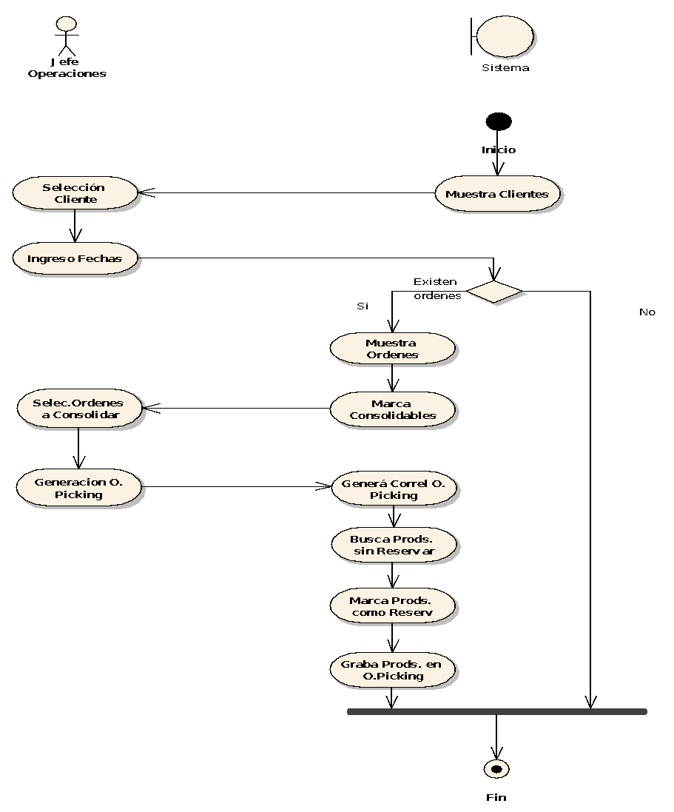
Figura 7. Diagrama De Actividades

Caso de Uso 2, < Nombre Caso Uso >

Descripción Esencial Expandida del Caso de Uso

Diagrama de Actividades

Diseño Técnico

Modelo de Datos / Clases

Diagrama de Clases / Diagrama de Modelo de Datos
La figura nro X muestra el diagrama de clases ….
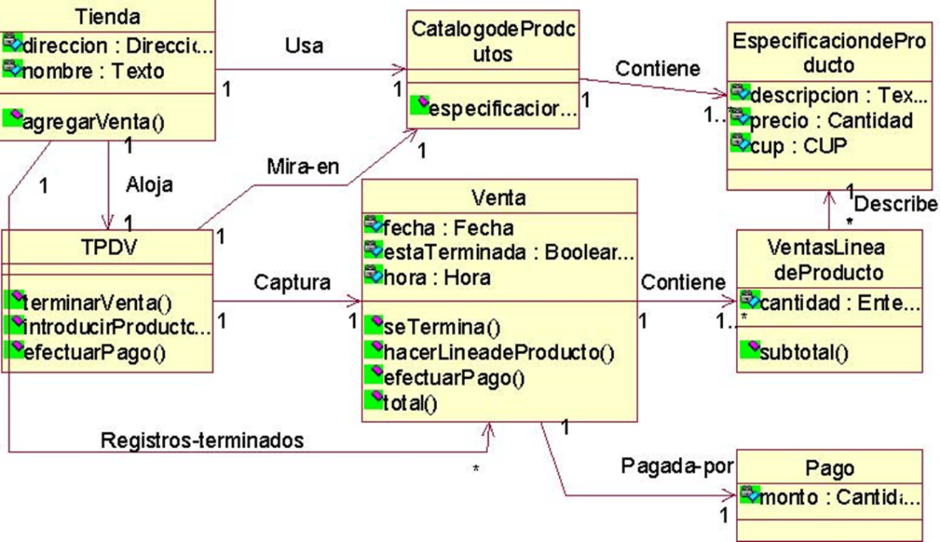
Figura 8. Diagrama De Clases

Descripción de Entidades / Clases
Entidad NombreTabla
Esta entidad permite almacenar los hitos asociados a las tareas registradas en el sistema (Tabla X)

Tabla 9. Estructura Nombretabla
PK | Campo | tipo | Nulo | Len | Init | Observaciones
Si | Id | int | No |  |  | Identificador de registro
 | Campo1 | int |  |  |  | Observación 1
 | Campo2 | nvarchar |  | 50 |  | Observación 2
 | …. | datetime
 | …. | datetime
 | Campo N | int |  |  |  | Observación N
La tabla N permite registrar las tuplas asociados a las tareas registradas en el sistema (Tabla X)

Tabla 10. Estructura NombretablaN
PK | Campo | tipo | Nulo | Len | Init | Observaciones
Si | Id | int | No |  |  | Identificador de registro
 | Campo1 | int |  |  |  | Observación 1
 | Campo2 | nvarchar |  | 50 |  | Observación 2
 | …. | datetime
 | …. | datetime
 | Campo N | int |  |  |  | Observación N

Flujos de Procesos
En este punto se deben incluir, para cada caso de uso su Diagrama de Secuencia

Caso de Uso 1, Creación de Tareas
Para el caso de uso 1 creación de tareas se genera el diagrama de secuencia que se muestra en la Figura X

Figura 9. Diagrama De Secuencia Caso De Uso 1

Además, se debe incluir una descripción del proceso

Caso de Uso 2, < Nombre Caso Uso >

Diseño de Interfaces de Usuario

Caso de Uso 1, < Nombre Caso Uso >
Inserte imagen de la interfaz que cubra el caso mencionado y explique brevemente.

Caso de Uso 2, < Nombre Caso Uso >
Agregue las interfaces de este caso de uso

Diseño de Integraciones
En el caso de existir integraciones entre distintos sistemas, se debe incluir su diseño.
Ejemplo:
La figura nro X muestra ….
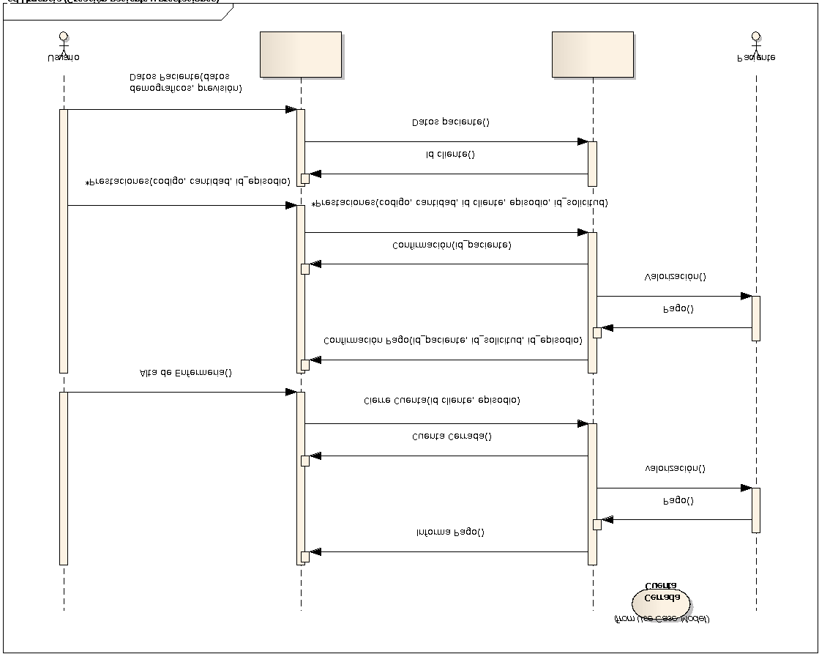
Figura 10. Integración Del Caso De Uso

Dimensionamiento y Arquitectura detallada de la solución
En este punto se debe indicar la arquitectura y el dimensionamiento de la infraestructura necesaria para implementar el sistema.
La figura nro X muestra ….
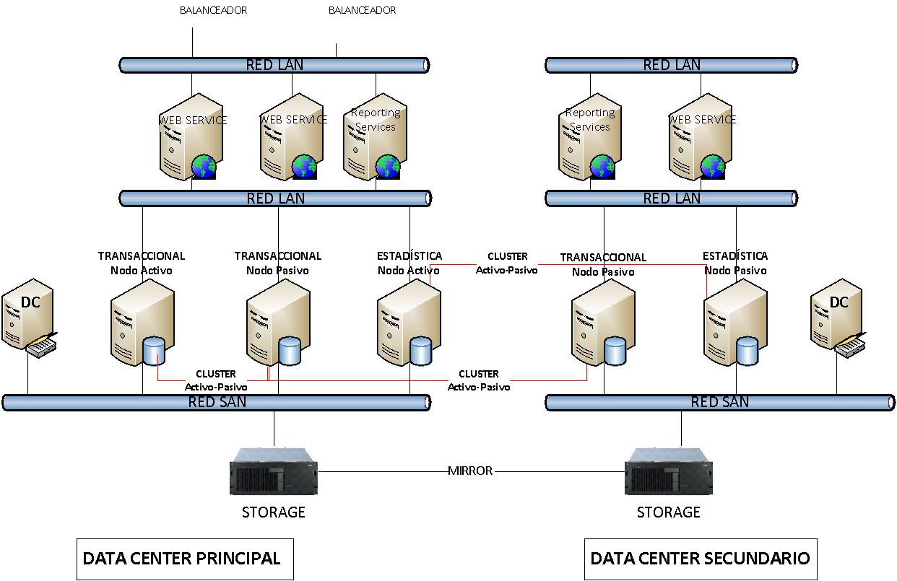
Figura 11. Arquitectura De La Solución

En la X y Y se encuentra el dimensionamiento de la solución.
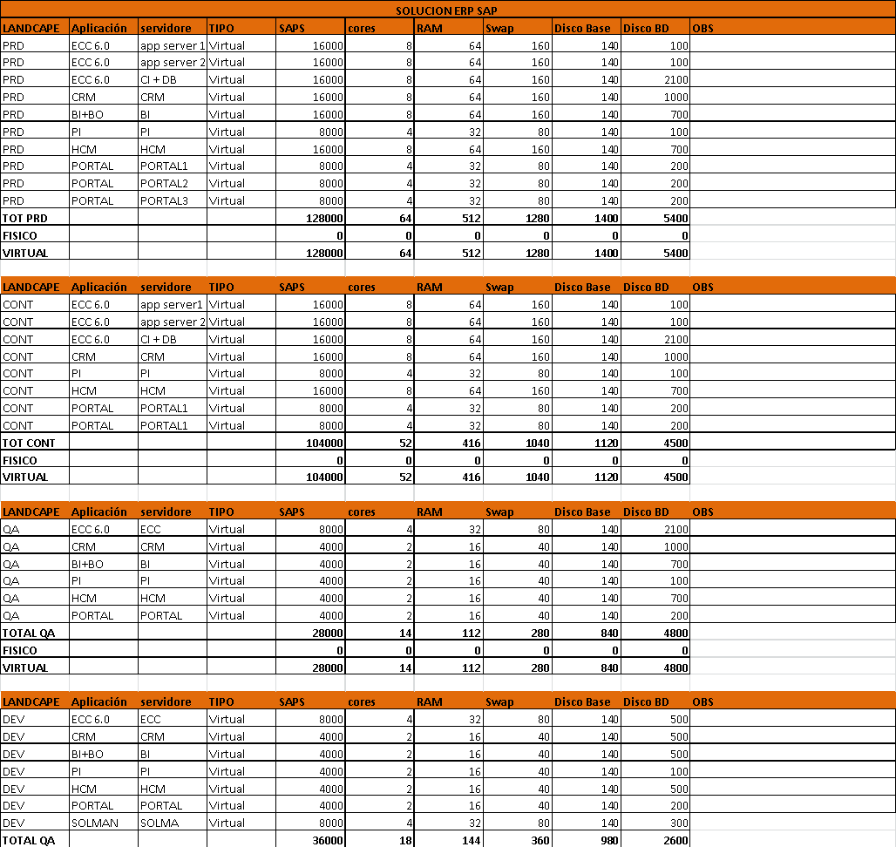
Figura 12. Dimensionamiento (Continuación)

Diagrama de Despliegue
Diseñe el diagrama de despliegue de su solución.
La figura nro X muestra….

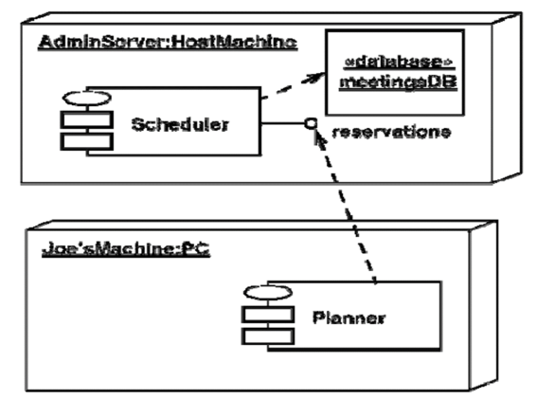
Figura 13. Diagrama De Despliegue

Comentarios generales del Capítulo
Análisis de la información presentada

IMPLEMENTACION

Introducción del Capítulo
Agregue un párrafo introductorio al capítulo que contemple la organización de este y los temas a tratar.

Plan de Implementación y Puesta en Marcha
Tabla 11. Resumen Plan Implementación y Puesta en Marcha
Id. | Actividad | Responsable | Actores | Criterio de aceptación | Vuelta atrás | Fecha

Política de Respaldo y Mantención

Capacitación
Tabla 12. Resumen Capacitación
Capacitación | Tipo | Fecha | Duración | Responsable  material / relato | Actores | Medios

Conclusión del Capítulo
Desarrolle un párrafo con los principales aportes del capítulo para el proyecto.

INGENIERÍA DE QA

Introducción del Capítulo
Agregue un párrafo introductorio al capítulo que contemple la organización de este y los temas a tratar.

Plan de Pruebas

Pruebas Funcionales / Unitarias
Tabla 13. Información Plan Pruebas Funcionales
Caso de uso | Prueba | Procedimiento | Resultado esperado | Fecha  prueba

Pruebas de Integraciones
Tabla 14. Información Plan Pruebas de Integraciones
Prueba | Módulos | Procedimiento | Resultado esperado | Fecha prueba

Pruebas Integrales
Tabla 15. Información Plan Pruebas de Integraciones
Prueba | Módulos | Procedimiento | Resultado esperado | Fecha prueba

Pruebas de Seguridad

Pruebas de Carga

Pruebas de Infraestructura

Desarrollo del Plan de Pruebas
En este punto debe hacer alusión a los escenarios de prueba, datos, resultados esperados y resultados obtenidos, para cada uno de los puntos que se especifican a continuación.

Pruebas Funcionales / Unitarias

Pruebas de Integraciones

Pruebas Integrales

Pruebas de Seguridad

Pruebas de Carga

Pruebas de Infraestructura

Conclusión del Capítulo
Desarrolle un párrafo con los principales aportes del capítulo para el proyecto.

Gestión del Cambio

Introducción del Capítulo
Agregue un párrafo introductorio al capítulo que contemple la organización de este y los temas a tratar.

Metodología
Explicación de la metodología de gestión del cambio a ser utilizada para asegurar la adopción usuaria de la solución

Actividades
Conforme a la metodología, explicar las actividades realizadas y su finalidad

Comunicaciones
Indicar lo correspondiente al plan de comunicaciones
- ¿Qué comunicar?
- ¿A quién comunicar?
- ¿Cómo comunicar?
- ¿Cuándo comunicar?
La tabla nro X muestra ….
Tabla 16. Gestión del Cambio - Comunicaciones
Qué | De quién | A quién | Cómo | Cuando

Conclusión del Capítulo
Desarrolle un párrafo con los principales aportes del capítulo para el proyecto.

GESTIÓN DE Riesgos

Introducción del Capítulo
Agregue un párrafo introductorio al capítulo que contemple la organización de este y los temas a tratar.
Este es un capítulo transversal al proyecto.

Plan de Riesgos
Explicar cómo se recopilarán los riesgos y cómo se realizará la evaluación de estos.

Identificación de Riesgos
Riesgos del proyecto
Riesgos en la operación normal

Análisis Cualitativo de Riesgos

Riesgos del Producto

Riesgos del Proyecto

Conclusión del Capítulo
Desarrolle un párrafo con los principales aportes del capítulo para el proyecto.

Resultados y evaluación final

Resultados obtenidos

Hallazgos principales

Evaluación del cumplimiento de objetivos

Limitaciones del proyecto

Proyecciones o mejoras futuras

CONCLUSIONES
Las conclusiones deben registrar las interpretaciones de los resultados obtenidos en el proyecto aplicado de título de acuerdo con el logro de los objetivos específicos planteados, recomendaciones, impacto académico, profesional y social del proyecto, trabajos futuros y conclusiones generales. Además, debe incluir un resumen de conclusiones de los capítulos anteriores
Deben tener una redacción clara, concreta y directa.

BIBLIOGRAFÍA
Incluye todas las fuentes citadas en el informe. Toda la bibliografía se explicita al final del informe, ordenada alfabéticamente, de acuerdo con los apellidos de los autores.
Las referencias bibliográficas deben utilizar el formato Norma APA, descrito en la “Guía para citar textos y referencias bibliográficas según Norma de la American Psychological Association (APA) 7ª edición” superior, que se encuentra disponible en la biblioteca SIBUM de la Universidad Mayor.

ANEXOS
Constituye toda aquella información adicional al informe, que busca complementarlo, sin ser indispensable leerla para comprender la introducción, el cuerpo del informe y las conclusiones.
Los anexos se paginan en forma correlativa al texto y no deben superar las cinco páginas por anexo. Ejemplos de estos son: Planificación Gantt detallada, complementos de especificación y análisis de requerimientos, casos de uso complementarios, diagramas de clase, detalle de encuestas, diagrama arquitectónico detallado o screenshots, determinación detallada de costos, cálculo detallado de flujo de caja y relación beneficio/costo, entre otros.

ANEXO N° 1: AAAAAAAA

ANEXO N° 2: BBBBBB

ANEXO N° 3: CCCCC

APÉNDICES

APÉNDICE N° 1: AAA

APÉNDICE N° 2: BBB

Glosario
Sección optativa (si corresponde) que lista términos técnicos que son utilizados en el informe y que, por su especificidad, el autor del trabajo considera necesario listarlos para una mejor comprensión por parte del lector. Considere por cada término, a lo más, un par de líneas. Debe seguir un orden alfabético (tipo diccionario).

